# 准备工作

* **基本参考文档**

<http://www.python-excel.org/>

* **Xlrd**

This package is for reading data and formatting information from Excel files.

* + 下载xlrd

<https://pypi.python.org/pypi/xlrd>

* + 安装xlrd
    - 解压xlrd安装包，切换到setup.py文件所在目录下

以本机为例 cd C:\Python27\xlrd-0.9.3

* + - 执行

setup.py install

安装成功！

* **xlwt**

This package is for writing data and formatting information to Excel files.

* + 下载xlwt

<https://pypi.python.org/pypi/xlwt>

* + 安装xlwt

同上

* xlutils

This package collects utilities that require both xlrd and xlwt, including the ability to copy and modify or filter existing excel files.

* + 下载xlutils

<https://pypi.python.org/pypi/xlutils>

* + 安装xlutils

在安装的时候，出现了一些小问题。如下图

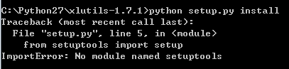

没有setuptools，于是需要下载。

* + 下载setuptools

<https://pypi.python.org/pypi/setuptools>

* + 安装setuptools

同上